SOMERSAULT
PARTNER EVAUATION SHEET PERFORMER:
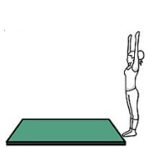
OBSERVER:
GREEN | AMBER | RED
1. Initial position: Posición inicial
A) Stand straight up with your hands reaching up
and your arms by your ears.
De pie, con las manos hacia arriba y los brazos
a la altura de las orejas.

B) Your palms should be facing out
Las palmas de las manos hacia afuera.

C) Your legs should be close together
with your head facing straight ahead of you.
Piernas juntas con la mirada al frente.

GREEN | AMBER | RED
2. Crouch down: Agacharse
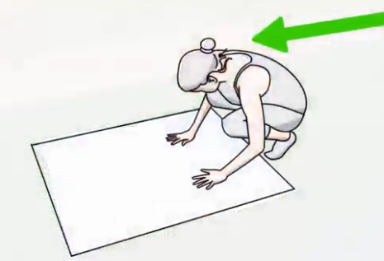
A)Flex your knees
Flexiona las rodillas.

B) Place your hands on either
side of your feet.
Coloca las manos a ambos lados
de los pies.

C)Round your back and put your
head down so that you're looking
at your belly button.
Redondea tu espalda y baja la
cabeza mirandose el ombligo

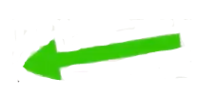
3. Push off through your legs: Impulso con las piernas
GREEN | AMBER | RED
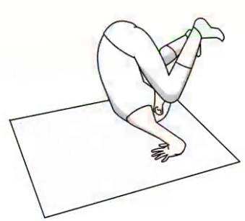
A) Lean forward as you push off
through your feet and legs
Se deja caer hacia delante y se impulsa
con las piernas.

B) Hips come up over your head
while hands stay on the ground.
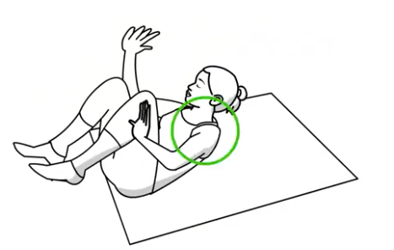
Las caderas llegan a la cabeza
Mientras las manos están en el suelo.

C)Roll on your upper back , neck
and head should never touch the ground
Rueda sobre la parte alta de la espalda,
El cuello y la cabeza nunca deberían tocar
el suelo

D) Keep your shoulders straight and even to
land in a straight position.
Mantiene los hombros rectos y en paralelo para
aterrizar en posición recta.

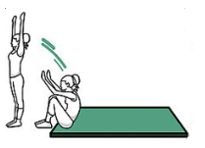
4. Stand up: Levantarse
GREEN | AMBER | RED
A)Legs should be flexed as you finish
the somersault.
Piernas deben estar flexionadas
cuandotermine la voltereta.

B) Arms straight out in front of you
Bazos estirados hacia delante

C) Use the momentum of stregth to stand up
and straight up your arms
Usa el momento de fuerza para levantarse
y estira los brazos hacia arriba.

